|  |
| --- |
| **PRÉ-PROJETO 2024** |

|  |
| --- |
| NOME:JULIA CAPELETTE GUESSER Nº |
| NOME: RAYANE DA ROCHA MICHEL Nº |
| TELEFONE (S) (45) 988382155 |
| E-MAIL GUESSER.JULIA@ESCOLA.PR.GOV.BR |
| CURSO ANÁLISE E DESENVOLVIMENTO DE SISTEMAS |
| TURMA: |



TITULO

|  |
| --- |
| Título do projeto: agendamento online |

INTRODUÇÃO

|  |
| --- |
| Para POSTAL (2021), o gerenciamento de agendamentos é um desafio global, com um índice de absenteísmo médio de 27% na América do Sul. O absenteísmo, derivado do latim “absens” (ausente), é comum nas Unidades Básicas de Saúde (UBS) e prejudica tanto os profissionais de saúde quanto os cidadãos. Para os profissionais, resulta em perda de tempo, redução da eficiência e aumento no uso de recursos. Para os cidadãos, gera insatisfação devido à demora no atendimento e à redução na qualidade do serviço, dificultando o acesso de outros usuários e potencialmente agravando doenças.  Segundo CLINIC (2024), a implementação de um software de gestão com um sistema integrado de agendamento para clínicas transcende a mera tendência, configurando-se como uma transformação imperativa no setor de saúde. Ao proporcionar eficiência, precisão e flexibilidade, tais sistemas não apenas simplificam a gestão cotidiana das clínicas, mas também elevam significativamente o padrão de atendimento ao paciente. Sem contar com os diversos benefícios tragos a instituição onde o software estiver alocado, como a melhoria de eficiência, a redução de erros de horários e horários duplicados, o acesso remoto e a flexibilidade em agendar os pacientes;  Agendamento Online será um controle tanto de agendamentos e futuramente, um sistema de prontuários, para alunos de universidades de odontologia, que tem em seus aposentos uma clínica escola, onde podem receber mensalmente até 1500 pacientes. Porém, o uso de sistemas de agendamentos e arquivos de prontuários é algo delicado de se implantar, principalmente dentro de uma faculdade, onde se encontra uma média de 90 alunos, atendendo diversos pacientes e lidando com casos diferentes. O intuito é idealizar um software, onde apenas os professores, funcionários e alunos possam ter total acesso a agenda, 100% do tempo; |

HIPÓTESE / SOLUÇÃO

|  |
| --- |
| De março de 2023 a agosto de 2024, a aluna Júlia, do (série e curso) atuou na clínica odontológica da Unipar, onde os alunos prestavam atendimento à comunidade. Desde o início, os pacientes eram agendados em fichas de papel. Os alunos tinham um prazo de 24 horas para agendar seus pacientes e 48 horas para solicitar novos pacientes. No entanto, sempre houve erros nesses agendamentos, o que interferia em todo o fluxo do setor responsável por agendar novos pacientes e separar prontuários para as clínicas. Além disso, havia uma grande fila de espera e inúmeros encaminhamentos aguardando retorno.  A criação de um site, acessível a alunos, professores e funcionários, poderia minimizar o esforço exercido pelo setor responsável. A partir disso, foi dado o início a projeção de um site capaz de atender grande parte das necessidades da universidade, pensando no fluxo de atendimentos e trabalho, tanto nos alunos e professores, quanto os funcionários responsáveis pela gestão dos agendamentos na clínica; |

DISCIPLINAS ENVOLVIDAS

|  |
| --- |
| A disciplina de **análise de sistemas** se preocupa com o levantamento de necessidades e a compreensão dos requisitos necessários para que o software atenda às expectativas do cliente;  A disciplina de **banco de Dados** objetiva fornecer ao aluno o conhecimento geral de análise de modelos de dados para bancos de dados relacionais e a capacidade de compreender e estruturar modelos de dados em cenários reais;  A disciplina de **web design** envolve a combinação de elementos visuais, como layout, cores, tipografia, imagens e ícones, para criar uma experiência estética e funcional para os usuários que visitam o site; |

OBJETIVO GERAL

|  |
| --- |
| Objetivo que venha a ser uma web site de agendamentos de usabilidade simples e funcional, com o pensamento de que conforme a medida que a tecnologia vai se avançando, podemos usá-la a nosso favor, trazendo a agilidade do atendimento e inovação das universidades. |

OBJETIVOS ESPECÍFICOS

|  |
| --- |
| Um dos objetivos específicos do Agendamento Online, é atender as necessidades dos horários de aulas práticas dos alunos da universidade, pensando também futuramente em expandir o site para um sistema de arquivo de prontuários. |

PROCEDIMENTOS METODOLÓGICOS

|  |
| --- |
| Engenharia de Software existem diversas metodologias de desenvolvimento de software, de modo a propiciar uma construção mais organizada e compreensível destes. Como os sistemas computacionais têm se tornado cada vez mais complexos, a adição dos agentes de software como solução nesses sistemas tem sido cada vez mais frequente. Porém, não é recomendável que esta integração seja feita de qualquer forma, para isso, várias metodologias foram criadas a fim de buscar garantir o sucesso da incorporação dessas técnicas nos sistemas de softwares atuais. Segundo FACHIN (2001) o método comparativo consiste em investigar coisas ou fatos e explicá-los segundo suas semelhanças e suas diferenças. Permite a análise de dados concretos e a dedução de semelhanças e divergências de elementos constantes, abstratos e gerais, propiciando investigações de caráter indireto.  Para Siqueira (2024), a modelagem de dados é um dos processos mais importantes ao se trabalhar em um projeto de banco de dados. Nele, os dados são levantados, tratados e estruturados para, assim, termos uma boa base para a construção de um banco de dados. Além do modelo conceitual, utilizado para o entendimento dos requisitos do sistema, pois explora as estruturas e conceitos do negócio, também podemos trabalhar com dois outros modelos: o lógico e o físico.  O modelo lógico é criado para realizar a descrição de como os dados serão armazenados no sistema. Ele explora os conceitos de domínio. Nesse modelo, descrevemos as entidades, os atributos, as chaves primárias e estrangeiras e os seus relacionamentos.  O modelo físico também é criado para descrever as tabelas, suas colunas e os relacionamentos. Diferente do modelo lógico, podemos utilizar uma linguagem padrão para realizar essa representação: a linguagem SQL, utilizada para trabalhar com banco de dados relacionais. |

BIBLIOGRAFIA

|  |
| --- |
| CLINIC, Ninsaúde. **Sistema de Agendamento para Clínicas**: : conheça os benefícios. 5. ed. Criciúma: Ninsaúde Clinic, 2024. Artigo. Disponível em: https://blog.apolo.app/sistema-de-agendamento-para-clinicas-conheca-os-beneficios/#:~:text=Um%20sistema%20de%20agendamento%20eficiente,da%20utiliza%C3%A7%C3%A3o%20dos%20recursos%20dispon%C3%ADveis.. Acesso em: 21 ago. 2024.  ed. Florianopolis: Scielo, 2021. Artigo. Disponível em: https://www.scielo.br/j/csc/a/xMLGMTVS8LXJhyYYMfQkRtq/?lang=pt#. Acesso em: 20 ago. 2024.  POSTAL, Lucas. **Ciencia e saude**: sistema de agendamento online: uma ferramenta do pec e-sus aps para facilitar o acesso à atenção primária no brasil. 6.    SIQUEIRA, Daniel,**Modelagem de banco de dados relacional: entidade, atributo e relacionamento.** Alura 2024, disponível em;https://cursos.alura.com.br/course/modelagem-banco-dados-entidades-relacionamentos-atributos/task/104603 |

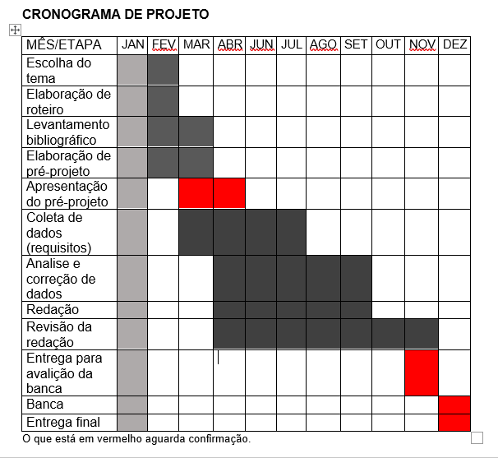

|  |  |  |
| --- | --- | --- |
| **Autorizado** | **Professor(a)** | **Data** |
| Análise de projetos e sistemas:  Banco de dados:  Web design: | **Aparecida** |  |